Nama : Tika Pratiwi

NIM : L200170046

Kelas : B

MODUL 1

TUGAS 1

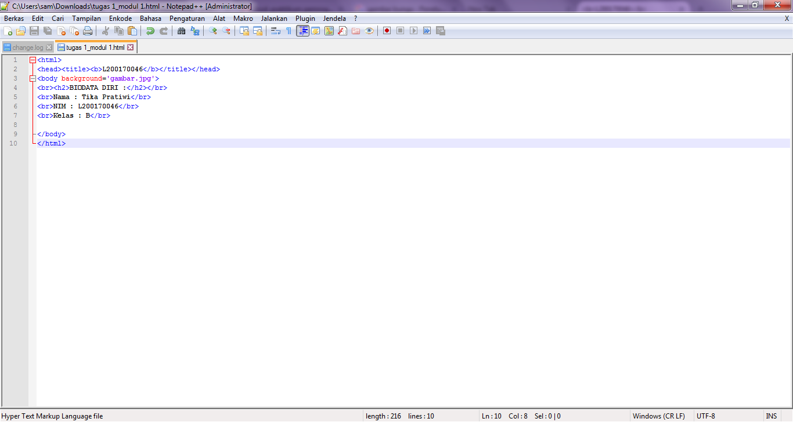

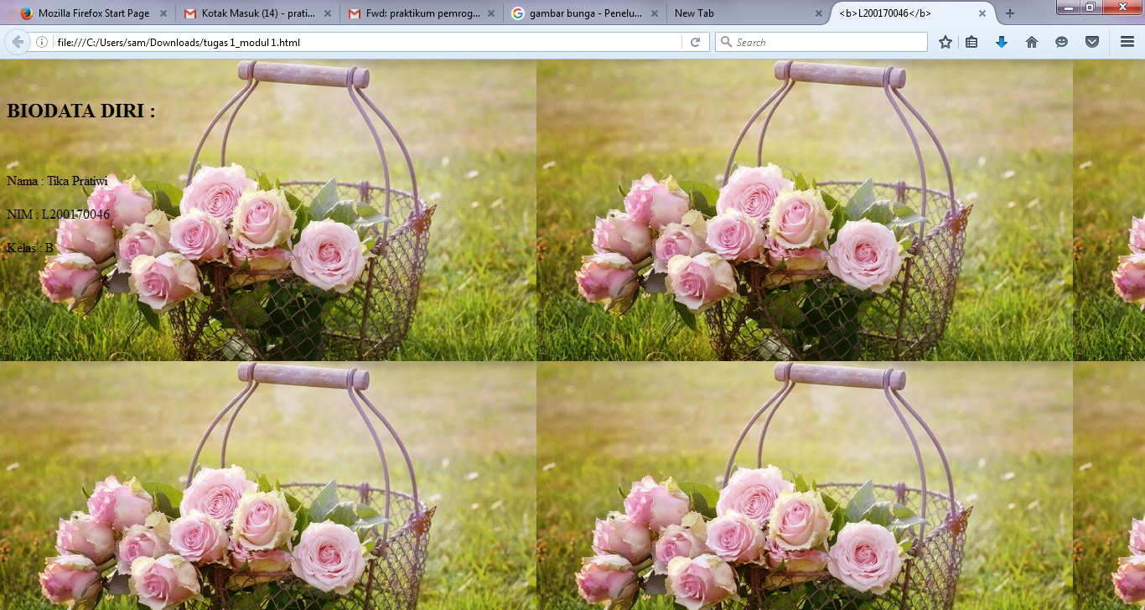

TUGAS 2

|  |  |  |
| --- | --- | --- |
| **No.** | **Tag/ Atribut** | **Fungsi** |
| 1 | bgcolor=’blue’ | Membuat background warna biru |
| 2 | <h1> - <h6> | Menampilkan ukuran heading 1 sampai 6 |
| 3 | <font>…</font> | Mengatur huruf |
| 4 | Face=’verdana’ | Jenis huruf menjadi verdana |
| 5 | Size=’10’ | Membuat teks berukuran 10 |
| 6 | Color=’blue’ | Membuat teks warna biru |
| 7 | <b>…</b> | Mencetak kalimat tebal |
| 8 | <i>….</i> | Mencetak kalimat miring |
| 9 | <u>…</u> | Membuat kalimat bergaris bawah |
| 10 | <strike>….</strike> | Membuat garis coret pada kalimat |
| 11 | <sup>….</sup> | Membuat tulisan di atas |
| 12 | <sub>….</sub> | Membuat tulisan di bawah |
| 13 | <p>…</p> | Membuat paragraph |
| 14 | Align=’center’ | Membuat rata tengah |
| 15 | <img> | Memasukkan gambar ke web |
| 16 | Src=’gambar.jpg’ | Menulis nama gambar yang akan dimasukkan ke web |
| 17 | Width=’100’ | Membuat lebar gambar menjadi 100 |
| 18 | Height=’100’ | Membuat tinggi gambar menjadi 100 |
| 19 | Alt=’alt’ | Memunculkan gambar |
| 20 | <ul>…</ul> | Digunakan untuk bullets |
| 21 | <ol>…</ol> | Digunakan untuk numbering |
| 22 | <li>…</li> | Isian list |
| 23 | Type=’circle’ | Jenis bullets lingkaran |
| 24 | <table>….</table> | Membuat table |
| 25 | <tr>…</tr> | Membuat baris baru |
| 26 | <td>…</td> | Membuat kolom baru |
| 27 | Border=’2px’ | Membuat tebal border menjadi 2 |
| 28 | Colspan=’2’ | Menggabungkan 2 kolom |
| 29 | Rowspan=’2’ | Menggabungkan 2 baris |
| 30 | </br> | Menambah baris baru |